Памятники культуры

Цель: развитие языковой компетентности учащихся по теме «Город и горожане»; учить логически строить высказывание на основе прослушанной и переработанной информации; развивать кругозор учащихся, творческие навыки, грамматические навыки (Возвратные местоимения)

Тип урока: комплексное применение знаний

Tuesday, the fourteenth of March

Class-work\Homework

1. Прочитайте, переведите текст с8 в конце учебника (Spotlight on Russia), составьте 5 вопросов к тексту
2. Выберите правильный вариант

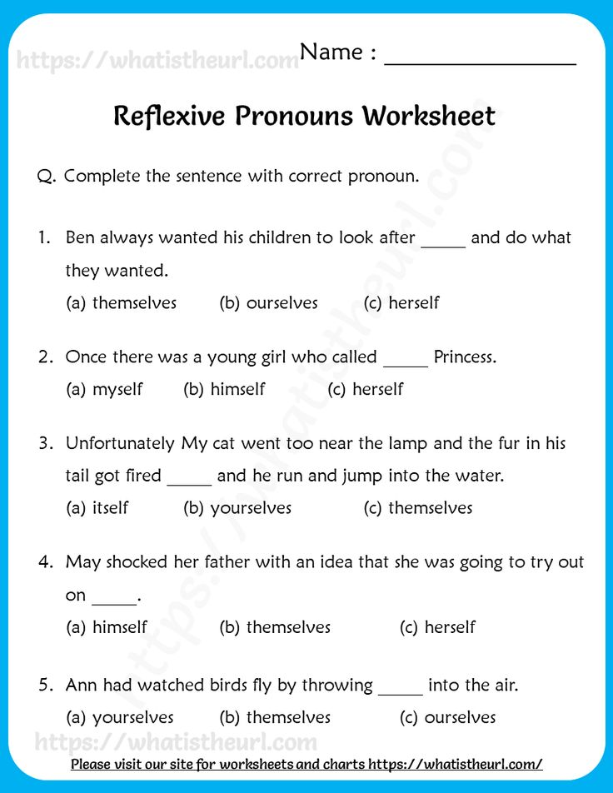

Дополните пропуски нужными возвратными местоимениями

